**GUIA DE APRENDIZAJE UNIDAD 2 N° DE GUÍA: 15**

**RECURSO:** Texto de estudio **Páginas:** 38-39

ASIGNATURA: HISTORIA

NOMBRE ESTUDIANTE: _____________________________________

**O.A:** Secuenciar acontecimientos y actividades de la vida cotidiana, personal y familiar, utilizando categorías relativas de ubicación temporal, como antes, después; ayer, hoy, mañana; día, noche; este año, el año pasado, el año próximo.

**Objetivo de la guía:** Ordenar cronológicamente sucesos relevantes de nuestras vida a través de una línea de tiempo.

**Una línea de vida**

Es una línea de tiempo que permite ordenar una secuencia de eventos o de hitos sobre tu vida de tal forma que se visualice con claridad la relación temporal entre ellos.

Para elaborar una Línea de Tiempo sobre tu vida debes identificar los eventos y las fechas (iniciales y finales) en que estos ocurrieron; ubicar los eventos en orden cronológico (que pasó primero, después y finalmente); seleccionar los hitos más relevantes de tu vida y exponerlos en un diagrama (representación gráfica: línea de cartulina).

**Ejemplo de línea de tíempo:**

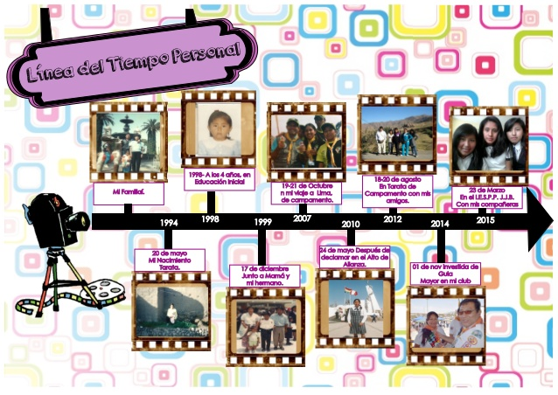

Actividad:

Hoy realizaremos un proyecto que abordará todos los hechos relevantes de tu vida, para ello observaremos las páginas 38 y 39 del texto de estudio en donde se nos explica cómo debes hacer la línea de tiempo.

Cuando la tengas hecha deberás grabar un video de no más de 2 minutos y exponer tu línea de vida mostrando todos los sucesos relevantes que han ocurrido en ella.

Páginas del texto de estudio para desarrollar la actividad.